Санкт-Петербургский политехнический университет Петра Великого

Институт компьютерных наук и технологий

Высшая школа интеллектуальных систем и суперкомпьютерных технологий

**Отчет по лабораторной работе №1**

**Дисциплина:** Низкоуровневое программирование.

**Тема:** Машина Тьюринга.

Выполнил

студент гр. 3530901/90003 _________________________ Подольская А.В.

(подпись)

Руководитель _________________________ Алексюк А.О.

(подпись)

«___» ______________ 2021 г.

Санкт-Петербург   
2021

**Оглавление**

**1. Техническое задание** 3

**2. Метод решения** 3

**3. Описание состояний** 3

**4. Работа программы** 4

# **1. Техническое задание**

Написать программу перевода числа из двоичной системы счисления в десятичную.

# **2 . Метод решения**

Для перевода числа из двоичной системы счисления в десятичную необходимо:

1. Пронумеровать разряды двоичного числа справа налево, начиная с нуля.
2. Умножить каждый ненулевой разряд на 2 в степени его номера
3. Сложить результаты

Требования к исходным данным: число на ленту машины Тьюринга подается в двоичном коде. Начальное положение головки – младший разряд числа.

Каретка двигается от младшего разряда к старшему, меняя единицы на соответствующие степени двойки. Дойдя до старшего разряда числа, каретка начинает двигаться обратно к младшему разряду, складывая степени двойки и затирая числа, которые мы уже сложили. На ленте остается число в десятичной системе счисления.

# **3. Описание состояний**

Алфавит – 0124567.

Состояния Q1 Q2 Q3 – меняют единицы на соответствующие степени двойки: Q1 – 1, Q2 – 2, Q3 – 4. Нули остаются на месте. Если в числе всего два разряда, осуществляется переход из состояние Q3 в Q4. Если разряда три – переход из Q4 в Q5.

Q4 – получение «2» и «3». Переход сюда осуществляется из состояния Q2. Встречаем:

* 0 - к двойке прибавляется нуль (затираем нуль и останавливаем программу)
* 1 - прибавляется единица (т.е. печатаем «3»).

Q5 – промежуточное состояние: для остановки программы, если в двоичном числе два разряда или продолжения работы, если в двоичном числе три разряда (работа с «4»).

Q6 – получение «6». Встречаем «2», предыдущий цифрой может быть только «4», поэтому печатаем «6».

Q7 - получение «4» и «5».

Встречаем:

* 0 – к четверке прибавляет нуль (печатаем 4, останавливаем программу)
* 1 – к четверке прибавляется единица (печатаем 5, останавливаем программу)

Q8 – получение «7». Предыдущей цифрой могло быть только 6, прибавляем 1, печатаем «7».

В каждом состоянии предусмотрено затирание ненужного числа и остановка программы.

# **4. Работа программы**

Работа программы на примере двоичного числа «111».

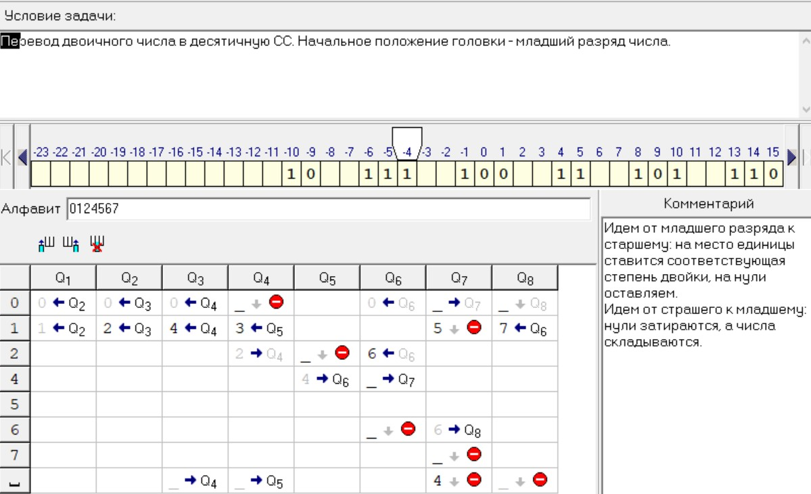

Рис.1. Начало работы

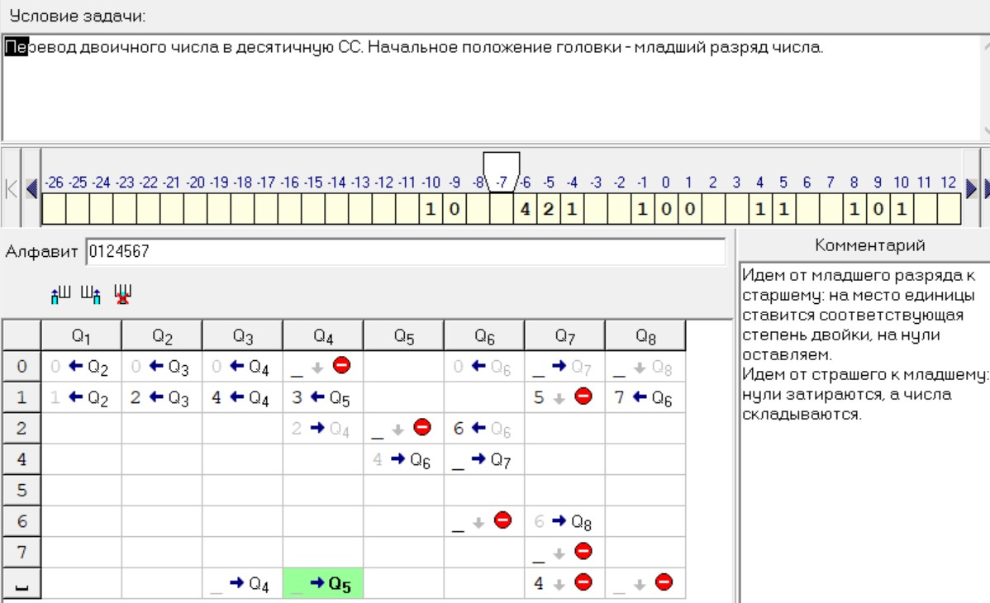

Рис.2. Степени двойки

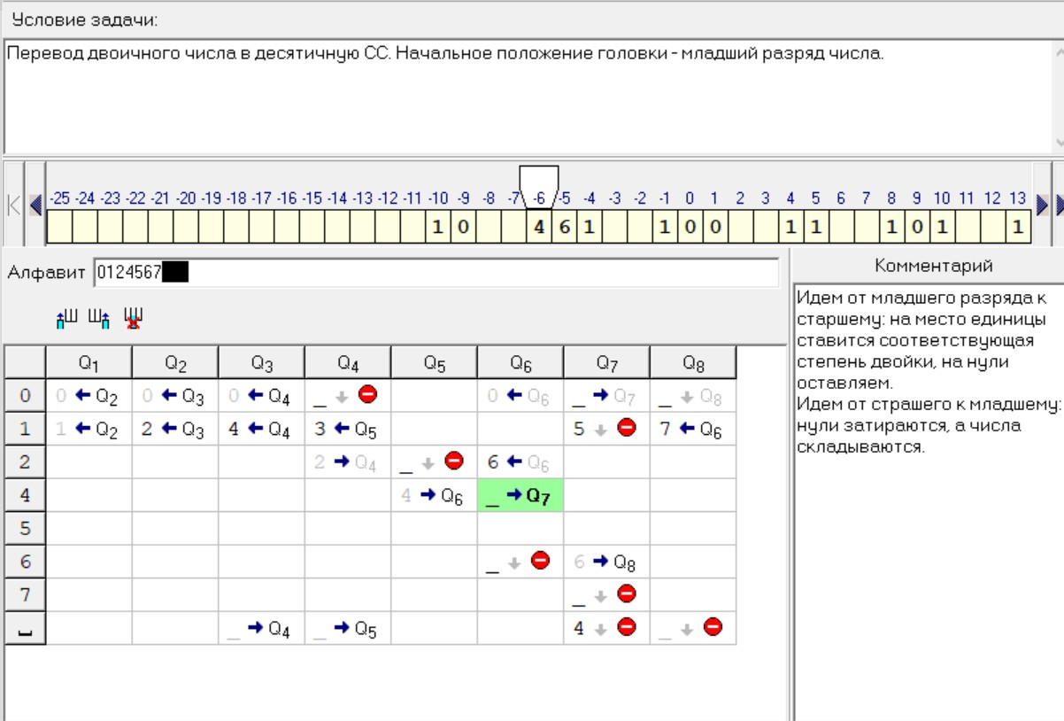

Рис.3 Осуществлено сложение 4 и 2

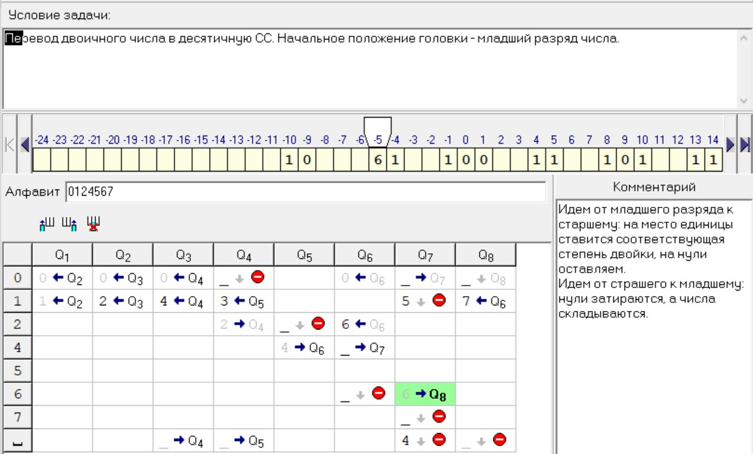

Рис.4. Удалено «4»

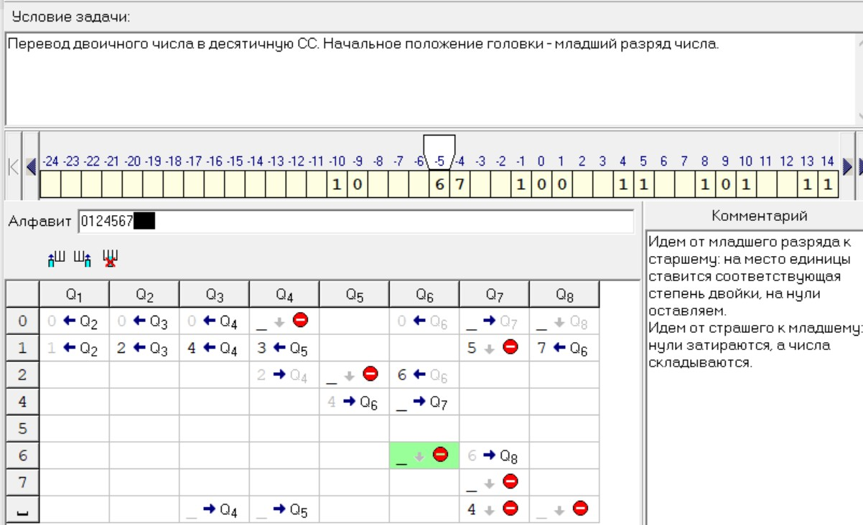Рис.5. Осуществлено сложение 6 и 1

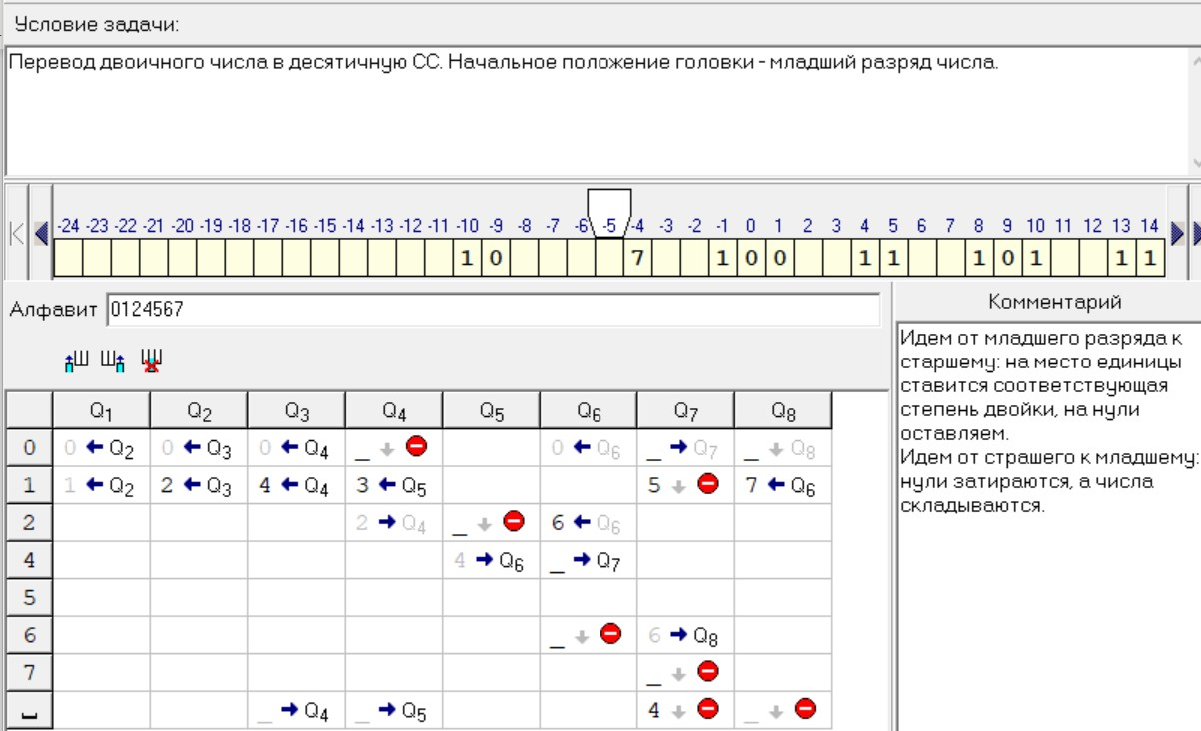

Рис.7. Удалено «6» - программа остановлена.